**Instalación Ubuntu 19.0**

**Aarón Cañamero Mochales**

**2019/10/17**

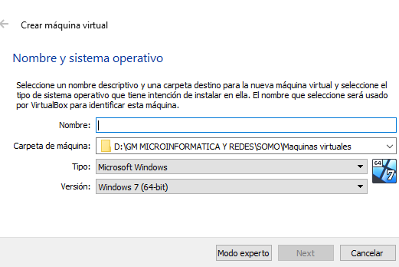

El primer paso sería crear una nueva máquina virtual, en este caso la llamamos Ubuntu 19, la guardamos en nuestro disco duro, cambiamos nuestro tipo de maquina ya que no va ser un Windows sino un Ubuntu de Linux, también la versión.

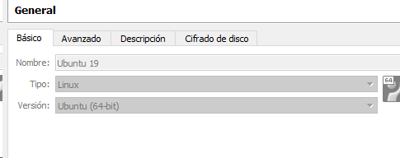

Aquí vemos el tipo y la versión del mismo.

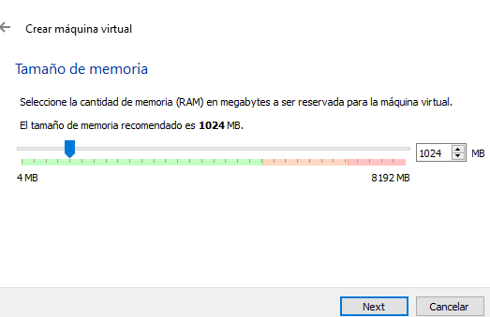

Luego seleccionamos el tamaño de memoria en este caso nos pone 1 GB de RAM.

Pero con 1 GB de RAM no nos va a funcionar bien el sistema le subimos a 2 GB mínimo.

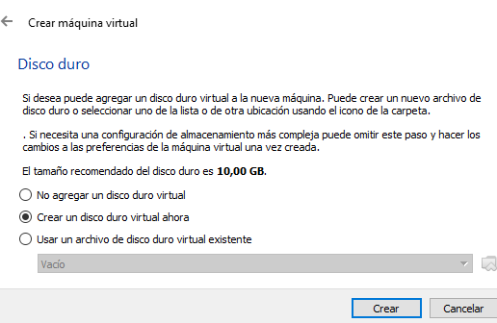

Luego tenemos que seleccionar como queremos la memoria y donde, en este caso será un disco duro virtual de 10 GB.

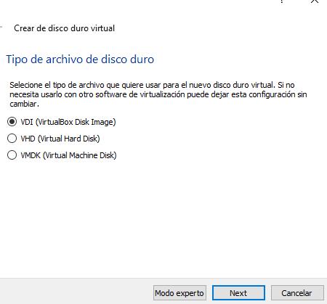

Seleccionamos VDI de tipo de archivos para el virtual vox.

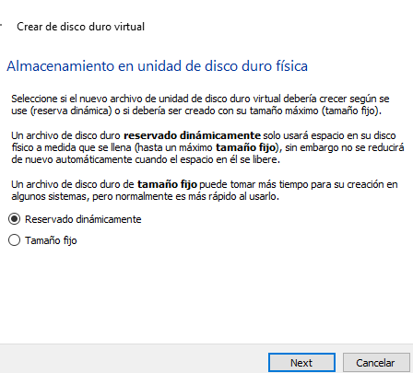

Ponemos la memoria reservado dinámicamente, esto hace que cuando se llene la memoria, ponga más memoria para poder usar más.

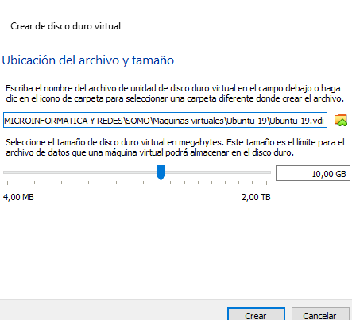

Seleccionamos la ubicación donde se va aguardar la información y cuanto disco queremos coger en este caso le dejamos en 10 GB, aunque 10 GB se pueden quedar cortos.

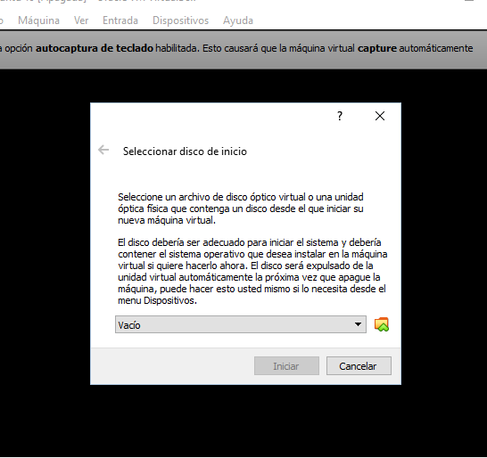

Seleccionamos la iso que vamos a instalar.

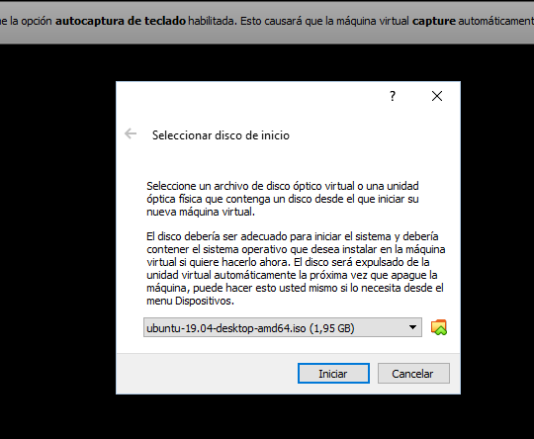

Le damos a iniciar, después de seleccionar la ISO.

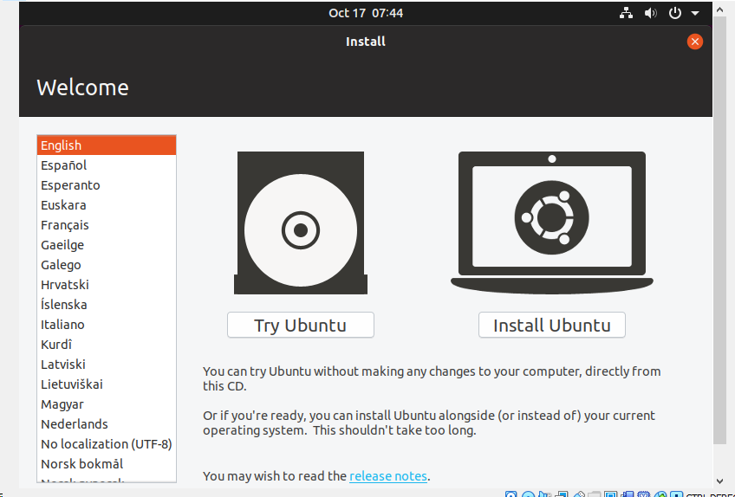

Aquí seleccionamos el idioma.

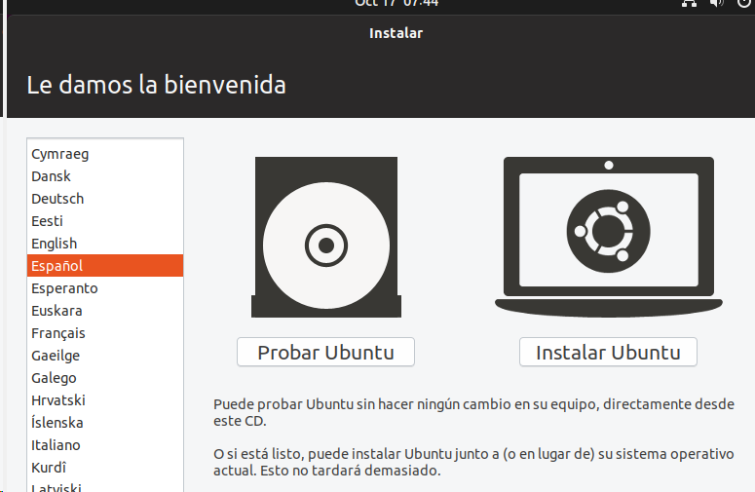

Le damos a instalar Ubuntu, sin hacer ningún cambio en el equipo.

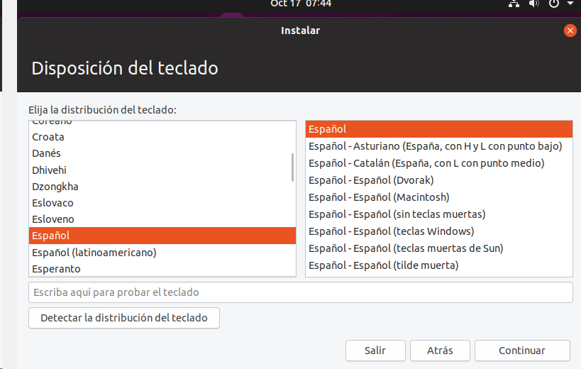

Seleccionamos el idioma del teclado, aquí podemos escribir, para ver si funciona bien.

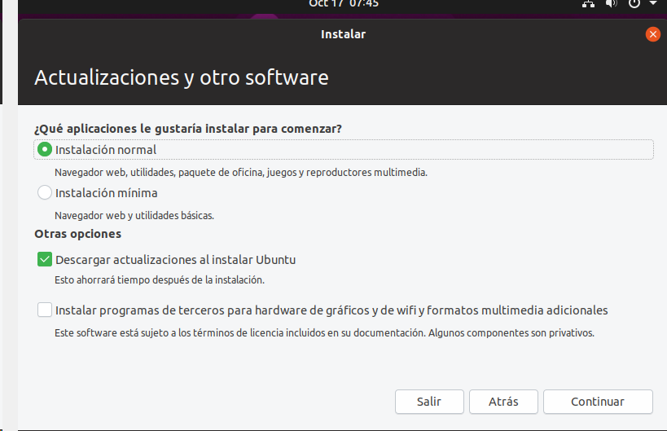

Seleccionamos instalación normal y deseleccionamos las descargas de actualizaciones.

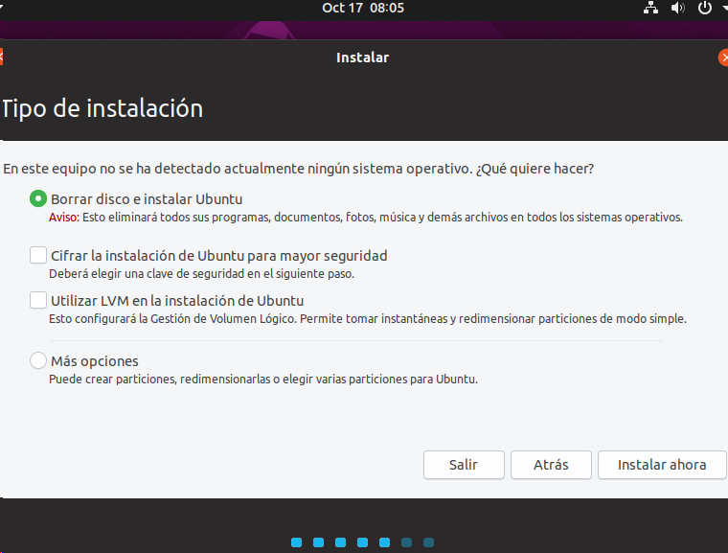

Seleccionamos la opción de borrar disco e instalar Ubuntu, para tener ubuntu de fábrica.

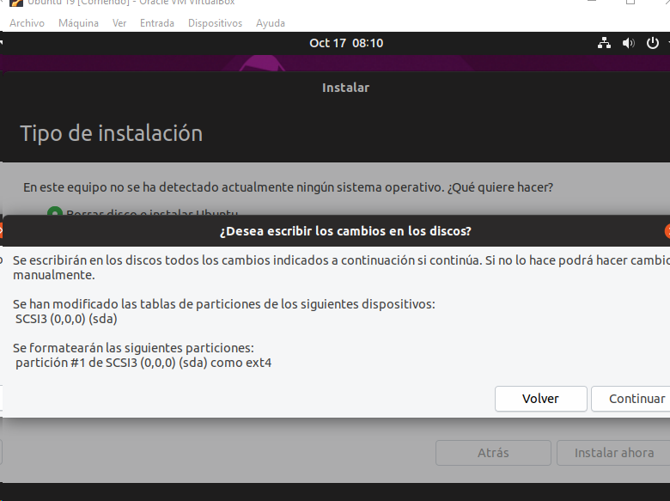

Le damos a continuar.

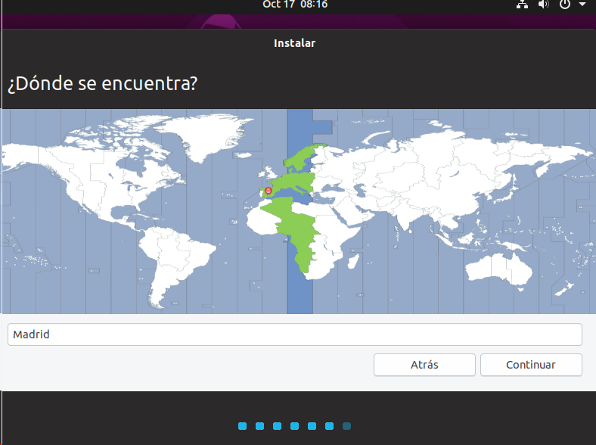

Seleccionamos donde nos encontramos.

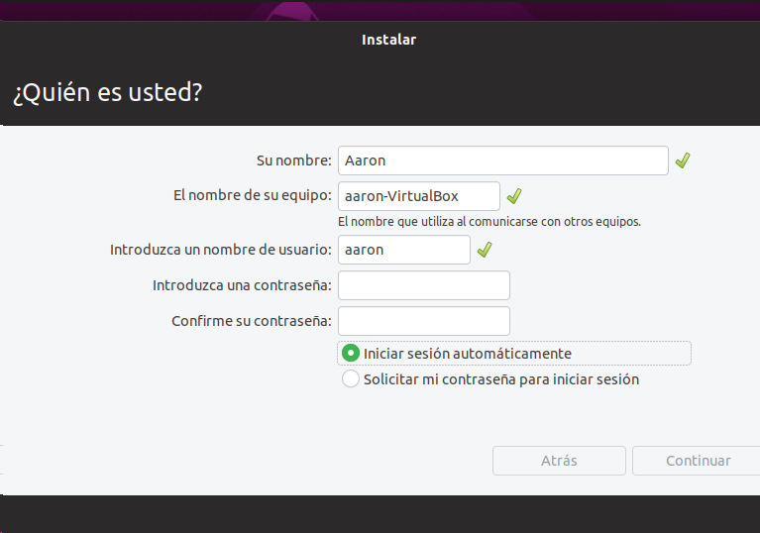

Escribimos nuestro nombre o como queremos que se llame el usuario, e introducimos una contraseña, después seleccionamos la opción de iniciar sesión automáticamente.

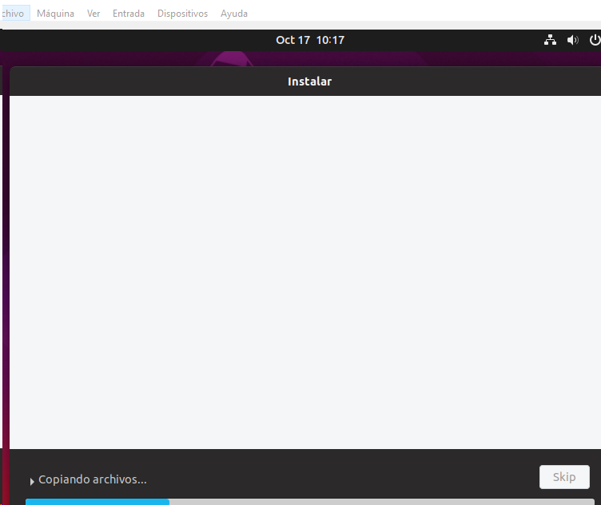

Aquí ya se está instalando el sistema operativo.

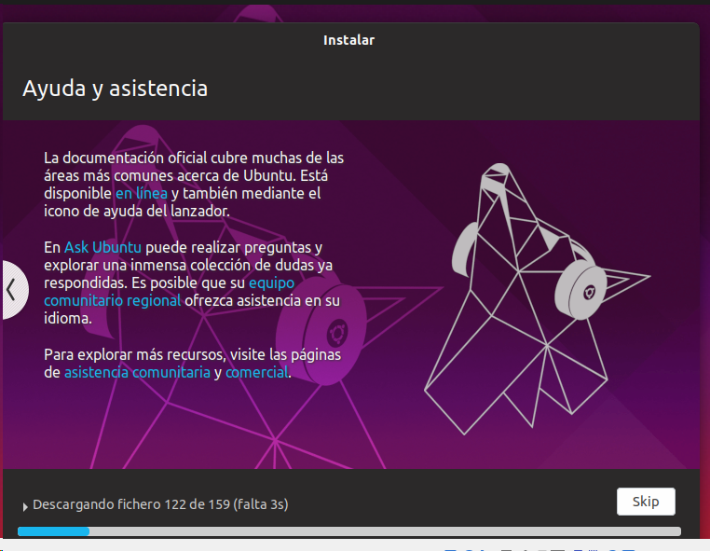

En este proceso se están descargando los ficheros.

Este proceso suelte tardar bastante.

También está configurando Ubuntu.

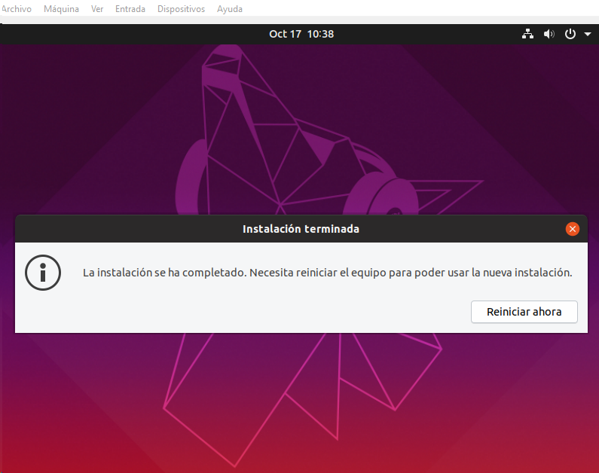

Lo reiniciamos para poder usarlo.

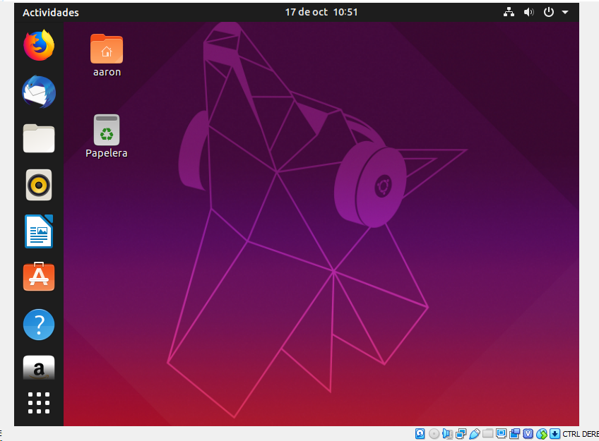

Ya podemos usar Ubuntu.